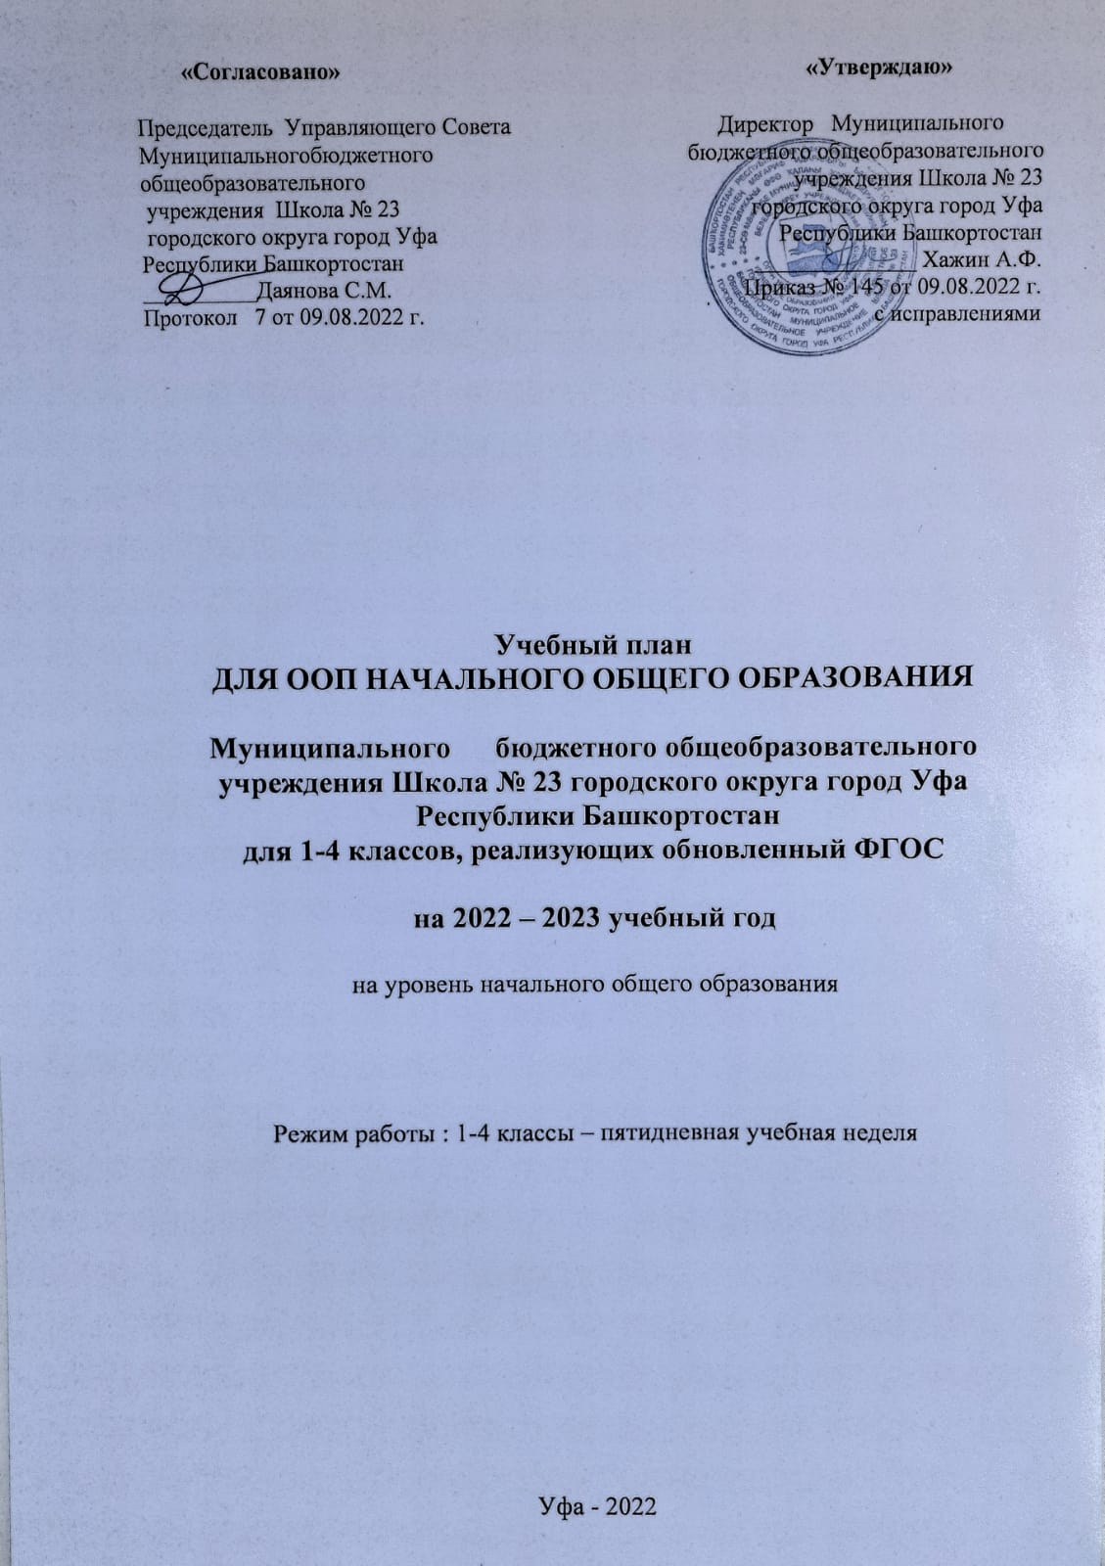

Пояснительная записка
к учебному плану МБОУ Школа №23 городского округа г. Уфа
на 2022-2023 учебный год.

Учебные планы начального общего образования является частью основных образовательных программ начального общего образования соответственно. Учебный план обеспечивает введение в действие и реализацию требований Стандарта, определяет общий объем нагрузки и максимальный объем аудиторной нагрузки обучающихся, состав и структуру обязательных предметных областей по классам (годам обучения).
В основе учебного плана МБОУ Школа №23 городского округа г. Уфа на 2022-2023 учебный год лежат следующие нормативно-правовые документы:
- Федерального Закона от 29.12.2012 № 273-ФЗ «Об образовании в Российской Федерации»;
- Федеральный закон "О внесении изменений в статьи 11 и 14 Федерального закона "Об образовании в Российской Федерации" от 03.08.2018 N 317-ФЗ (последняя редакция)
- Закона Российской Федерации от 25.10.1991 г.№1807-1 «О языках народов Российской Федерации»;
- Закона Республики Башкортостан от 01.07.2013 г. №696-з «Об образовании в Республике Башкортостан»;
- Закона Республики Башкортостан от 15.02.1999 г.№216-з «О языках народов Республики Башкортостан»
- Федерального государственного образовательного стандарта основного общего образования, утвержденного приказом Министерства просвещения Российской Федерации от 31.05.2021 № 286 (далее - ФГОС начального общего образования)
- Приказом Министерства просвещения РФ № 254 от 20 мая 2020 года
- «Об утверждении федерального перечня учебников, рекомендованных к использованию при реализации имеющих государственную аккредитацию образовательных программ начального общего, основного общего, среднего общего образования» (изменения от 23.12.2020 № 766);
- Приказ Министерства образования и науки РФ от 22 декабря 2014 г. N 1601 "О продолжительности рабочего времени (нормах часов педагогической работы за ставку заработной платы) педагогических работников и о порядке определения учебной нагрузки педагогических работников, оговариваемой в трудовом договоре" (с изменениями и дополнениями);
- Решение заседания коллегии Министерство образовании и науки РБ от 16 июня 2022 года;
- Информационно-методическое письмо Министерство просвещения Российской Федерации об организации внеурочной деятельности от 05.07.2022 года № ТВ – 1290/03;
- Санитарно-эпидемиологических требований к условиям и организации обучения в общеобразовательных учреждениях, (далее - СанПиН 2.4.2.3648-20, СанПиН 1.2.3685-21);
- Письмо Минобрнауки России от 19.01.2018 г. № 08-96 «О методических рекомендациях» Методические рекомендации для органов исполнительной власти субъектов Российской Федерации по совершенствованию процесса реализации комплексного учебного курса «Основы религиозных культур и светской этики» и предметной области «Основы духовно-нравственной культуры народов России»
- Уставом школы;
- Образовательными программами МБОУ Школа № 23
Локальные акты школы.
Учебный план рассмотрен на управляющем совете школы (протокол № 5 от 25.04.2022 с изменениями № 145 от 09.08.2022г.), совместном заседании общешкольного родительского комитета и Совета старшеклассников (протокол № 1от 25.04.2022 г., с изменениями №7 от 09.08.2022 г.), на основании поданных заявлений родителей и решений родительских собраний классов.
Учебный план для 1-4 классов является частью основной образовательной программы начального общего образования, обеспечивает реализацию требований федерального государственного образовательного стандарта начального общего образования и определяет предметные области, состав учебных предметов и направлений внеурочной деятельности, максимально допустимую предельную недельную нагрузку учащихся.
Основная образовательная программа начального общего образования реализуется через учебный план и внеурочную деятельность с соблюдением Санитарно-эпидеомиологических правил и нормативов (СанПиН 1.2.3685-21, утвержденный Постановлением Главного государственного санитерного врача):
– продолжительность учебного года на первой ступени общего образования составляет 34 недели, в 1-м классе – 33 недели при 5-дневной учебной неделе;
– обязательная недельная нагрузка обучающихся в 1-х классах – 21 час, во 2-4-х классах – 23 часа при 5-дневной учебной неделе;
– продолжительность урока – в 1х классах (не более 3-х уроков в день в I четверти и 4-х уроков в день со II четверти по 35 минут, II полугодие по 40 минут), во 2-4 классах – 45 минут;
– организация дополнительных недельных каникул для обучающихся 1-х классов в середине февраля.
Учебный план НОО МБОУ Школа № 23 состоит из двух частей – обязательной части (80%) и части, формируемой участниками образовательных отношений (20%). Обязательная часть определяет состав учебных предметов обязательных предметных областей и учебное время, отводимое на их изучение по классам (годам обучения).
Предметная область «Русский язык и литературное чтение» включает в себя учебные предметы «Русский язык» и «Литературное чтение». Предусматривается изучение русского языка в 1-4 классах - 5 часов в неделю, литературного чтения - 3 часа в неделю.
Предметная область «Родной язык и литературное чтение на родном языке» представлена предметами «Родной язык» -- 1 час в неделю в 1-4 классах, «Литературное чтение на родном языке» - 1 час в неделю в 1-4 классах. В МБОУ Школа № 23 на основании заявлений родителей в 1-4 классах изучаются следующие родные языки:
– родной башкирский язык и литературное чтение на родном башкирском языке;
– родной русский язык и литературное чтение на родном русском языке.
Предметная область «Государственный (башкирский) язык Республики Башкортостан» включает в себя учебный предмет «Государственный (башкирский) язык Республики Башкортостан» по 1 часа в неделю во 1-3 классах.
Предметная область «Иностранные языки» включает в себя учебный предмет «Иностранный язык (английский)» по 2 часа в неделю во 2-4 классах.
Предметная область «Математика и информатика» в 1-4 классах представлена учебным предметом «Математика» - 4 часа в неделю.
Предметная область «Обществознание и естествознание (Окружающий мир)» в 1-4 классах включает в себя учебный предмет «Окружающий мир» - 2 часа в неделю.
Предметная область «Основы религиозных культур и светской этики» представлена учебным предметом «Основы религиозных культур и светской этики» в 4 классах по 1 часу в неделю.
Целью учебного предмета ОРКСЭ является формирование у учащегося мотивации к осознанному нравственному поведению, основанному на знании и уважении культурных и религиозных традиций народа России, а также к диалогу с представителями других культур и мировоззрений. Учебный предмет является светским.
Выбор модуля, изучаемого в рамках учебного предмета ОРКСЭ, осуществлен родителями (законными представителями) учащихся и зафиксирован протоколами родительских собраний и письменными заявлениями родителей (законных представителей) учащихся. В 2022-2023 учебном году этот курс представлен модулем «Основы светской этики» № 4 от 07.04.2022 года. К проведению уроков привлекаются учителя начальных классов, прошедшие курсовую подготовку.
Предметная область «Искусство» предусматривает изучение учебных предметов «Музыка» в 1-4 классах по 0,5 часа в неделю и «Изобразительное искусство» в 1-4 классах по 0,5 часа в неделю. ПО 0,5 часа предметов «Музыка» и «Изобразительное искусство» в 1-4 классах отводится во внеурочной деятельности.
Предметная область «Технология» представлена учебным предметом «Технология» по 1 часу в неделю в 1-4 классах (1 час в неделю)
Предметная область «Физическая культура» включает в себя учебный предмет «Физическая культура». Изучение предмета «Физическая культура» предусмотрено из расчета 2 часа в неделю в 1-4 классах из обязательной части учебного плана и 1 час в неделю реализуется за счет внеурочной деятельности.
Часть учебного плана, формируемая участниками образовательных отношений, обеспечивает реализацию индивидуальных потребностей обучающихся.
При количестве учащихся 25 человек и более класс делится на две подгруппы для изучения иностранного языка (английского), государственного языка республики Российской Федерации. Осуществляется деление класса на две/три группы при изучении родных языков (русского, башкирского), литературного чтения на родном языке (русском, башкирском). При проведении занятий по родному (башкирскому) языку и литературному чтению на родном (башкирском, татарском) языке, формируются сводные группы учащихся по учебным параллелям. Деление класса при изучении родного (русского) языка не предусмотрено.
Изучение информатики в 1–4-х классах осуществляется в рамках учебных предметов обязательной части учебного плана. Достижение предметных и метапредметных результатов, связанных с использованием информационных технологий, достигается за счет включения тематических разделов или модулей в программы следующих учебных предметов:
- «Математика» – раздел «Математическая информация» (предполагает развитие навыков поиска и применения информации, использование разнообразных источников информации, в том числе сети Интернет);
- «Окружающий мир» – модуль «Безопасность в сети Интернет» (обеспечивает достижение предметных и метапредметных результатов, связанных с использованием информационных технологий);
- «Изобразительное искусство» – модуль «Азбука цифровой графики» (предусматривает изучение фотографии, работу в программах Paint, Picture Manager и PowerPoint, виртуальные путешествия);
- «Технология» – модуль «Информационно-коммуникативные технологии» (обеспечивает достижение предметных и метапредметных результатов, связанных с использованием информационных технологий).
Обучение основам безопасности жизнедеятельности проводится на уроках окружающего мира, физической культуры. Экологическое образование осуществляется через предметы естественного цикла. С первого класса изучается предметная область «Математика и информатика», в результате изучения которой учащиеся на уровне начального общего образования овладеют основами логического и алгоритмического мышления, чтения и заполнения таблиц, интерпретации данных таблиц, чтения столбчатой диаграммы, создания простейшей информационной модели.

Количество учебных занятий за 4 учебных года не может составлять менее 2954 часов и более 3190 часов.

Годовой учебный план МБОУ Школа № 23
Начальное общее образование

Предметные области | Учебные предметы | Количество часов в неделю |  |  |  | Всего
 |  | 1 класс | 2  класс | 3 класс | 4  класс
Обязательная часть
Русский язык и литературное чтение | Русский язык | 165 | 170 | 170 | 170 | 675
 | Литературное чтение | 99 | 102 | 102 | 102 | 405
Родной язык и литературное чтение на родном языке | Родной язык | 33 | 34 | 34 | 34 | 135
 | Литературное чтение на родном языке | 33 | 34 | 34 | 34 | 135
 | Государственный (башкирский) язык Республики Башкортостан | 33 | 34 | 34 | - | 101
Иностранный язык | Иностранный язык (английский) |  | 68 | 68 | 68 | 204
Математика и информатика | Математика | 132 | 136 | 136 | 136 | 540
Обществознание и естествознание (Окружающий мир) | Окружающий мир | 66 | 68 | 68 | 68 | 270
Основы религиозных культур и светской этики | Основы религиозных культур и светской этики** |  |  |  | 34 | 34
Искусство | Изобразительное искусство | 16,5 | 17 | 17 | 17 | 67,5
 | Музыка | 16,5 | 17 | 17 | 17 | 67,5
Технология | Технология | 33 | 34 | 34 | 34 | 135
Физическая культура | Физическая культура | 66 | 68 | 68 | 68 | 270
Итого |  | 693 | 782 | 782 | 782 | 3039
Часть, формируемая участниками образовательных отношений |  | 0 | 0 | 0 | 0 | 0
ИТОГО |  | 693 | 782 | 782 | 782 | 3039

Часы внеурочной деятельности по выбору учащихся | 1 | 2 | 3 | 4 | Итого
 | 165 | 204 | 204 | 204 | 777

Итого по ООП: 3816

Недельный учебный план МБОУ Школа № 23
Начальное общее образование

Предметные области | Учебные предметы | Количество часов в неделю |  |  |  | Всего
 |  | 1 класс | 2  класс | 3 класс | 4  класс
Обязательная часть
Русский язык и литературное чтение | Русский язык | 5 | 5 | 5 | 5 | 20
 | Литературное чтение | 3 | 3 | 3 | 3 | 12
Родной язык и литературное чтение на родном языке | Родной язык | 1 | 1 | 1 | 1 | 4
 | Литературное чтение на родном языке | 1 | 1 | 1 | 1 | 4
 | Государственный (башкирский) язык Республики Башкортостан | 1 | 1 | 1 |  | 3
Иностранный язык | Иностранный язык (английский) |  | 2 | 2 | 2 | 6
Математика и информатика | Математика | 4 | 4 | 4 | 4 | 16
Обществознание и естествознание (Окружающий мир) | Окружающий мир | 2 | 2 | 2 | 2 | 8
Основы религиозных культур и светской этики | Основы религиозных культур и светской этики |  |  |  | 1 | 1
Искусство | Изобразительное искусство | 0,5 | 0,5 | 0,5 | 0,5 | 2
 | Музыка | 0,5 | 0,5 | 0,5 | 0,5 | 2
Технология | Технология | 1 | 1 | 1 | 1 | 4
Физическая культура | Физическая культура | 2 | 2 | 2 | 2 | 8
Итого |  | 21 | 23 | 23 | 23 | 90
Часть, формируемая участниками образовательных отношений
Итого |  | 21 | 23 | 23 | 23 | 90
Максимально допустимая недельная нагрузка |  | 21 | 23 | 23 | 23 | 90

Итого по ООП: 113

ПРИЛОЖЕНИЕ
Формы и периодичность проведения промежуточной аттестации
по уровням образования, классам и учебным предметам

Начальное общее образование

Классы | Предмет | Периодичность промежуточной аттестации | Форма промежуточной аттестации
2 | Русский язык | 1 раз в четверть | Контрольный диктант с грамматическим заданием.  Итоговое тестирование
 | Литературное чтение | 1 раз в четверть | Проверка техники чтения.  Итоговое тестирование
 | Родной язык | 1 раз в год | Итоговое тестирование
 | Литературное чтение на родном языке | 1 раз в год | Итоговое тестирование
 | Иностранный язык  (английский) | 1 раз в четверть | Контрольная работа
 | Математика | 1 раз в четверть | Контрольная работа.  Итоговая контрольная работа.
 | Окружающий мир | 1 раз в четверть | Тестирование  Итоговое тестирование
 | Музыка | 1 раз в год | Тестирование
 | Изобразительное искусство | 1 раз в год | Тестирование
 | Технология | 1 раз в год | Итоговое тестирование
 | Физическая культура | 1 раз в год | Тестирование
 | государственный язык республики РФ | 1 раз в полугодие | Итоговое тестирование
 |  | Один раз в год | Комплексная работа по проверке формирования метапредметных действий (УУД)

Классы | Предмет | Периодичность промежуточной аттестации | Форма промежуточной аттестации
3 | Русский язык | 1 раз в четверть | Контрольный диктант с грамматическим заданием.  Итоговое тестирование
 | Литературное чтение | 1 раз в четверть | Проверка техники чтения.  Итоговое тестирование
 | Родной язык | 1 раз в год | Итоговое тестирование
 | Литературное чтение на родном языке | 1 раз в год | Итоговое тестирование
 | Иностранный язык  (английский) | 1 раз в четверть | Контрольная работа
 | Математика | 1 раз в четверть | Контрольная работа.  Итоговая контрольная работа.
 | Окружающий мир | 1 раз в четверть | Тестирование  Итоговое тестирование
 | Музыка | 1 раз в год | Итоговое тестирование
 | Изобразительное искусство | 1 раз в год | Итоговое тестирование
 | Технология | 1 раз в год | Итоговое тестирование
 | Физическая культура | 1 раз в год | Итоговое тестирование
 | государственный язык республики РФ | 1раз в полугодие | Итоговое тестирование
 |  | Один раз в год | Комплексная работа по проверке формирования метапредметных действий (УУД)

Классы | Предмет | Периодичность промежуточной аттестации | Форма промежуточной аттестации
4 | Русский язык | 1 раз в четверть | Контрольный диктант с грамматическим заданием.  Итоговое тестирование
 | Литературное чтение | 1 раз в четверть | Проверка техники чтения.  Итоговое тестирование
 | Родной язык | 1 раз в год | Итоговое тестирование
 | Литературное чтение на родном языке | 1 раз в год | Итоговое тестирование
 | Иностранный язык  (английский) | 1 раз в четверть | Контрольная работа
 | Математика | 1 раз в четверть | Контрольная работа.  Итоговая контрольная работа.
 | Окружающий мир | 1 раз в четверть | Тестирование  Итоговое тестирование
 | ОРКСЭ | 1 раз в год | Проект
 | Музыка | 1 раз в год | Итоговое тестирование
 | Изобразительное искусство | 1 раз в год | Итоговое тестирование
 | Технология | 1 раз в год | Итоговое тестирование
 | Физическая культура | 1 раз в год | Тестирование
 | государственный язык республики РФ | 1раз в полугодие | Итоговое тестирование
 |  | Один раз в год | Комплексная работа по проверке формирования метапредметных действий (УУД)

- 2-4 классы – итоговый контроль в соответствии с календарно-тематическим планированием рабочей программы по предмету, по годовым оценкам по всем предметам учебного плана

